Как нас найти?

Социально-реабилитационный
центр находится по адресу:
г. Невьянск, ул. Д. Бедного, 21,
корп. 2. Мы работаем ежедневно
с 8 до 17 часов, перерыв с 12 до
13 часов.

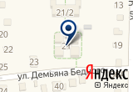

Нам можно позвонить по телефону:
8 (34356) 4-56-08
или написать письмо: nevdd@yandex.ru
Сайт: zabota129.msp.midural.ru



Государственное казенное учреждение
«Социально-реабилитационный центр
для несовершеннолетних Невьянского
района»
Отделение реабилитации детей
и подростков с ОВЗ

Отделение реабилитации детей с ОВЗ и детей-инвалидов является структурным подразделением ГКУ «СРЦН Невьянского района» и создано:
- для повышения качества уровня жизни ; реализации процесса становления всесторонне-развитой личности детей с ОВЗ и детей-инвалидов в разнообразных развивающих средах.
На реабилитацию принимаются дети от
3 до 18 лет.

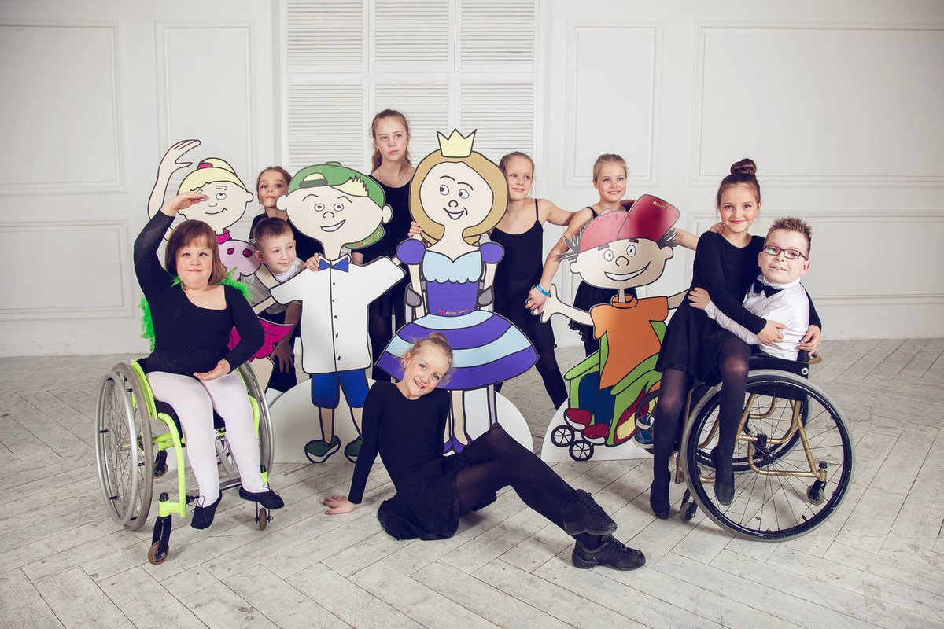

С чего начать?

Из управления социальной политики приходит перечень ИПРА на ребенка –инвалида. Специалист по социальной работе звонит родителям и сообщает о том, какие документы нужно предоставить.

Перечень документов, необходимых
для приема на реабилитацию:

Копии:
-паспорт (фото и прописка);
- ИПРА;
-СНИЛС;
-справка об инвалидности;
-свидетельство о рождении (если ребенку 14 лет – копия паспорта);
-оригинал справки с места
жительства.

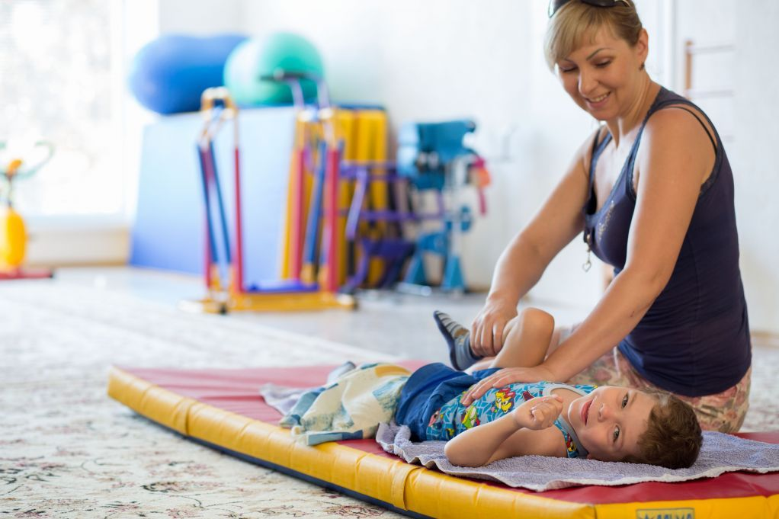

Специалист по социальной работе
составляет ИППСУ и мы приглашаем
ребенка на реабилитацию.
Специалисты отделения работают с сентября по июнь месяц.
Срок курса реабилитации составляет
21 день.

В отделении работают специалисты:
-учитель-логопед;
-учитель-дефектолог;
-педагог-психолог;
-инструктор по адаптивной физкультуре;
- инструктор по труду ;
-педагог дополнительного образования;
-музыкальный руководитель ;
-медсестра по физиотерапии.
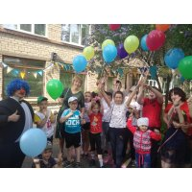В рамках межведомственного взаимодействия дети раз в месяц посещают бесплатно Невьянский краеведческий музей.

Все услуги предоставляются
бесплатно!

